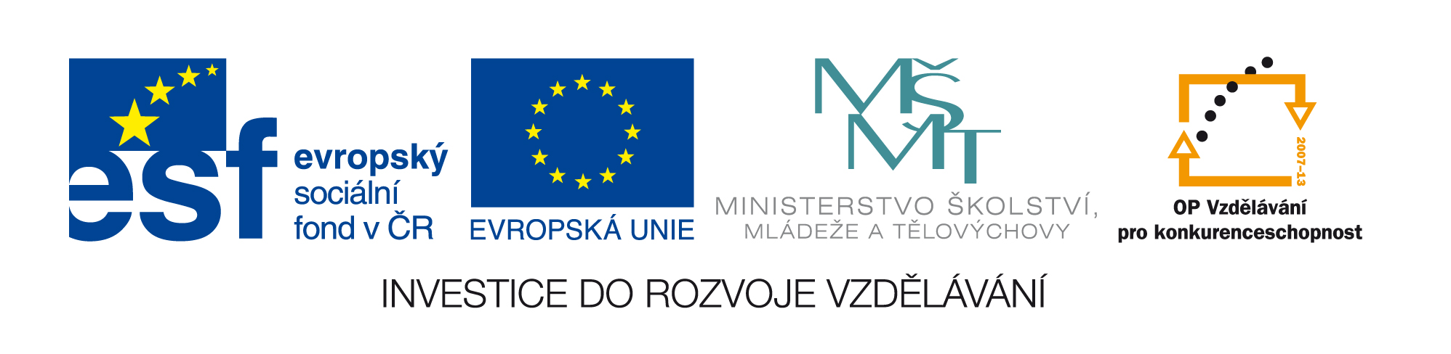
PÍSEMNÁ VÝZVA K PODÁNÍ NABÍDKY
A ZADÁVACÍ DOKUMENTACE
pro veřejnou zakázku malého rozsahu na dodávky

„Dodávka měřícího systému“

SVAZEK 3
TECHNICKÁ SPECIFIKACE DODÁVKY

ZADAVATEL:
Gymnázium, Brno, Křenová 36, Křenová 36, 602 00 Brno

Prohlášení zadavatele:
V souladu s bodem 7.4.1 Příručky pro příjemce finanční podpory z OP VK o stanovení předmětu zakázky zadavatel požaduje dodání měřícího systému včetně potřebného SW v češtině, propojovací kabeláže a s multilicencí pro školu. Měřící systém musí umožňovat export naměřených dat do tabulkového editoru. Systém musí být volně rozšířitelný o další čidla. Čidla musí být detekována systémem automaticky. Vstup a výstupy musí mít ochranu proti přetížení. K měřícímu systému požaduje zadavatel návody v češtině, stejně jako náměty na další experimenty.

Technické parametry požadované zadavatelem
1. Měřící systém
 | ks | Požadavek
Obecné požadavky |  | Měřící systém včetně potřebného SW v češtině s multilicencí pro školu a propojovací kabeláže. Měřící systém nechť může naměřená data exportovat do tabulkového editoru MS Excel (kvůli kompatibilitě se SW používaným školou). Možnost funkčního propojení s měřícími moduly - viz seznam níže.
Měřící systém - rozhraní pro přenos informací z čidel do PC | 5 | Rozhraní mezi měřícími čidly a PC; snímací frekvence min. 100 kHz; minimálně 6 analogových vstupů; alespoň 2 analogové výstupy; minimální doba měření 1 ms.
Měřící rozhraní s připojením k PC, připojení alespoň dvou čidel zároveň | 16 | Vzorkovací frekvence 100kHz; připojení přes USB; možnost připojení minimálně dvou čidel. Minimálně 4 digitální výstupy, autodetekce čidel, ochrana vstupů i výstupů proti přetížení.
2. Moduly
Chemie
Modul | ks | Požadavek
Modul pH-metr + elektroda | 1 | Modul, který je s to měřit pH roztoku v rozmezí 0 - 14; přesnost měření 2%.
Modul konduktometr + elektroda | 1 | Modul pro měření vodivostech v rozsazích 0,1 mS až 100 mS; přesnost měření alespoň 2%.
Modul teploměr | 1 | Měření teploty v rozsahu alespoň -20°C až 120°C; přesnost měření 2%.
Biologie
Měření nasycení krve kyslíkem (SpO2) | 8 | Pulzní oxymetr.
Monitorování EKG | 8 | Jednoduché měření EKG; vícenásobně použitelné elektrody; galvanické oddělení od sítě; filtrace síťové frekvence od snímaného signálu.
Jednorázové EKG elektrody | 8 | Opakovatelně použitelné elektrody pro 8 skupin studentů (sada 50 ks).
Klipsové EKG elektrody | 8 | Sada pro 8 skupin studentů (v každé skupině jeden snímaný).
Měření krevního tlaku (čidlo tlaku + fonendoskop) | 4 | Čidlo mikrofonu, které je možno napojit na fonendoskop a pomocí zaškrcovací pásky změřit krevní tlak, výstup čidla mikrofonu se bude přenášet do počítače a kreslit graf.
Mikrofon s fonendoskopem | 4
Fyzika
Mikrofon | 5 | Mikrofon možné připojit k rozhraní a získat jeho signál v programu v počítači.
Siloměr | 5 | Siloměrové čidlo; zatížení cca 1 kg; diferenciální citlivost +/- 0,01 N.
Modul teploměr | 4 | Měření teploty v rozsahu alespoň -20°C až 120°C; přesnost měření 2%.
Optická závora - fotometr | 6 | Čidlo optické závory, která je s to reagovat na přerušení optické dráhy světelného paprsku.
Modul voltmetr | 3 | Ochrana proti vstupnímu přepětí minimálně ± 30 V; vstupní odpor 1 megaohmů; přesnost měření 2%.
Modul ampérmetr | 3 | Ochrana proti vstupnímu přepětí minimálně ± 30 V; přesnost měření 2%.

